BÁO CÁO

Tích Hợp Hệ thống Moodle, ILIAS, LogicDoc

Giảng Viên: PGS.TS. Nguyễn Ngọc Hóa

Nhóm thực hiện: Nhóm 7
+ Nguyễn Quang Huy
+ Nguyễn Văn Dưỡng
+ Đào Quang Vinh
+ Nguyễn Trọng Chung
+ Phạm Hoàng Hiệp

Hà Nội, 10-12-2016

- Tổng quan giới thiệu các hệ thống moodle
  - Moodle (viết tắt của Modular Object-Oriented Dynamic Learning Environment) là một phần mềm nền cho một hệ quản trị đào tạo (LMS). Moodle được sáng lập năm 1999 bởi Martin Dougiamas, người tiếp tục điều hành và phát triển chính của dự án. Moodle hiện là phần mềm được sử dụng rộng rãi với 38.896 trang web đã đăng ký và 16.927.590 người dùng trong 1.713.438 khóa học (tính đến tháng 1 năm 2008) [1].Moodle được thiết kế với mục đích tạo ra những khóa học trực tuyến với sự tương tác cao. Tính mã mở cùng độ linh hoạt cao của nó giúp người phát triển có khả năng thêm vào các mô đun cần thiết một cách dễ dàng. Moodle được đăng ký theo bản quyền GNU GPL.
  - Tính năng Moodle có các tính năng cần thiết cho một hệ thống đào tạo trực tuyến, ngoài ra còn có thêm một số tính năng độc đáo (ví dụ như có thêm bộ lọc,...) Moodle được xây dựng theo phân đoạn, và nó dễ dàng được mở rộng bằng cách thêm các thành phần phụ. Cấu trúc cơ bản của Moodle hỗ trợ các thành phần phụ sau:
- Các hoạt động
- Các nguồn tài nguyên
- Các kiểu câu hỏi
- Các trường dữ liệu (dùng cho các hoạt động liên quan đến cơ sở dữ liệu)
- Giao diện đồ họa
- Phương thức chứng thực
- Phương thức ghi danh
Lưu ý: Moodle là hệ thống quản lý đào tạo trực tuyến, không có phần tạo bài giảng trực tiếp (Authoring tool). Điều này cũng tốt vì nó cho phép bạn khai thác nhiều authoring tool trên thế giới. Các Authoring tool tuân thủ SCORM, AICC là:
- Adobe Presenter (rất tiện, gọn nhẹ) và Adobe Captivate, Adobe Authoware
- Ariculate Presenter
- Microsoft LCDS và Producer. (Miễn phí)
- Active Presenter (đầy đủ các công cụ
- Tổng quan về hệ thống ILIAS
ILIAS là một phần mềm nguồn mở hỗ trợ việc tổ chức xây dựng và triển khai nội dung giảng dạy và học trực tuyến (tiếng Anh: e-learning). Phần mềm này là phần mềm nguồn mở đầu tiên hỗ trợ chuẩn SCORM 1.2 RTE-3, do đó khi sử dụng, không phải băn khoăn về việc sử dụng lại những nội dung đã thiết kế trên ILIAS.
ILIAS được thiết kế theo lối lập trình hướng đối tượng nên có thể phát triển tiếp để phục vụ các nhu cầu đặc biệt.
ILIAS được phát triển từ năm 1998 trong khuôn khổ của dự án VIRTUS của trường Đại học Tổng hợp Köln (tiếng Đức:Universität zu Köln) và từ năm 2000 bởi một mạng lưới phát triển có tên là ILIAS opensource mà trong đó bao gồm nhiều cơ quan cũng như cá nhân riêng lẻ.
Đặc biệt cho người sử dụng Việt Nam, hiện nay ILIAS đã hỗ trợ tốt tiếng Việt.
- Tổng quan hệ thống LogicDOC
LogicalDOC là một hệ thống quản lý tài liệu được thiết kế để xử lý và chia sẻ tài liệu trong một tổ chức.
LogicalDOC là một kho lưu trữ nội dung, với Lucene lập chỉ mục, Activiti công việc, và một tập hợp các thủ tục nhập khẩu tự động. Hệ thống được phát triển sử dụng Java công nghệ.
Kiến trúc LogicalDOC được phát triển bằng công nghệ Java dựa trên J2SE tiêu chuẩn và máy chủ ứng dụng Tomcat. Do đó, nó có thể được cài đặt và thực hiện trên các nền tảng khác nhau ( Linux , của Windows , Mac OS X )
Các kiến ​​trúc LogicalDOC được dựa trên các công nghệ sau:
- Apache Tomcat Application Server
- Java J2SE
- GWT (Bộ công cụ Web của Google - Ajax)
- Lucene
- spring Framework
Do kiến ​​trúc nhẹ, LogicalDOC có thể làm việc trên một tập hợp lớn các thiết bị và có thể được sử dụng để thực hiện quản lý tài liệu đám mây / SaaS.
Dữ liệu có thể được lưu trữ trong một RDBMS ( MySQL , Oracle , Microsoft SQL Server , PostgreSQL , vv)

Mô Hình của hệ thống
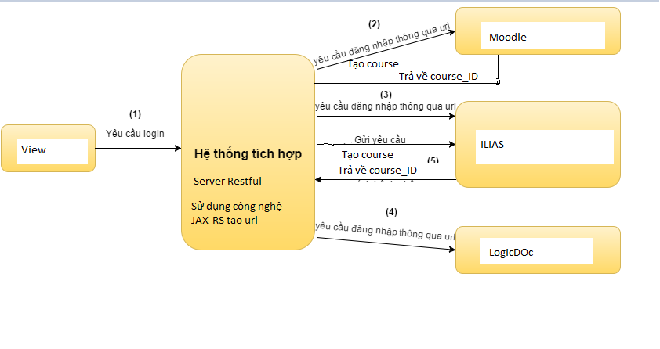

V.Cách tích hợp
Ý tưởng tích hợp: Mô hình client-server với Sever được viết bằng công nghệ
RESTfull. Ở đây sever chịu trách nhiệm truy cập tới ba open source để thực hiện các tập lệnh.
Công nghệ sử dụng là JAX-RS với ngôn ngữ là java.
Client là app andorid.
- Tiến hành tạo client đăng nhập hệ thống tích hợp 3 hệ thống còn lại. (Client)
- Tạo một view login để đăng nhập vào hệ thống (sử dụng các kiên thức về session để lưu lại tình trạng đăng nhập của người dùng)
ở đây gồm các thành phần như sau
Sever base url: đây là ip để có thể kết nối đến localhost trên sever RESTful mình viết bên trên.
Username : Tài khoản đăng nhập mặc định admin
Password: Mật khẩu đăng nhập mặc định là (admin123)
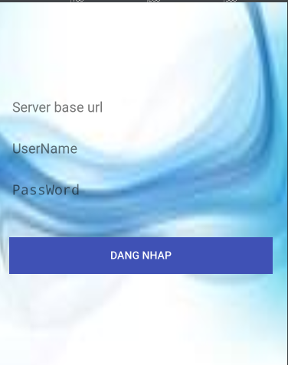

- Tiến hành login cho các hệ thống :Moodle ,ILIAS và LogicDoc
  - Các hệ thống sẽ nhận password và username thông qua Client sau đó sẽ tạo ra url để đăng nhập vào các hệ thống.
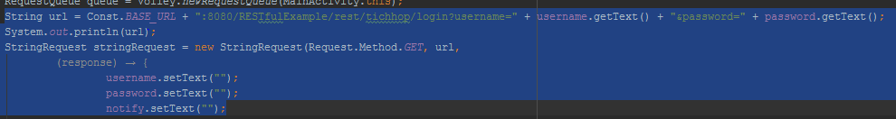

Với moodle :
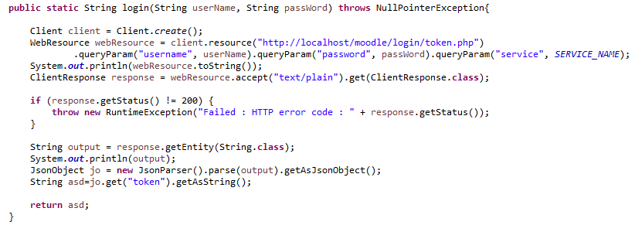

Đây là method đăng nhập với hệ thống moodle ta sẽ nhận được token của user dùng để có thể tạo course cho khóa học.

Với ILIAS: Ta sẽ giao tiếp với hệ thống ILIAS bằng phương thức Soap
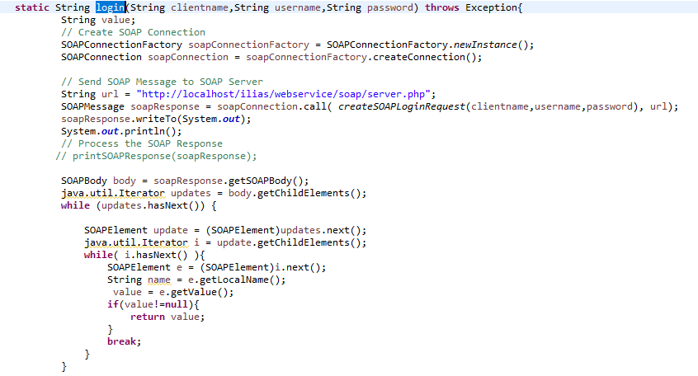

Bản tin gửi lên có dạng là :
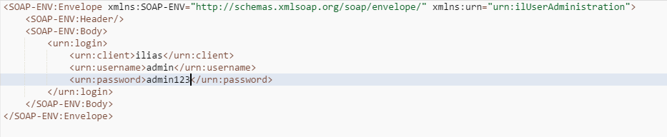
Kết quả ta sẽ nhận được bản tin trả về là
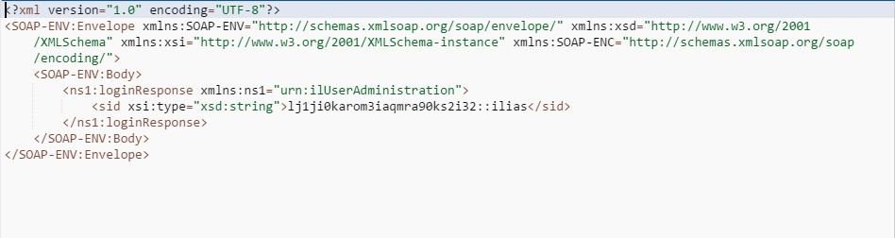
Đây là SEASION_ID để có thể dùng vào việc tạo course

- Tiến hành tạo url gộp yêu cầu đăng nhập thông qua các phương thức POST và GET đến các hệ thống khác bằng server rest
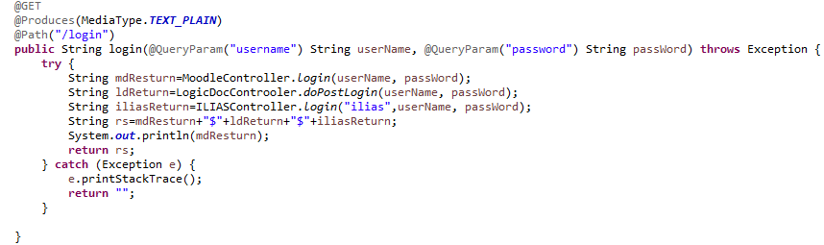
http://localhost:8080/RESTfulExample/rest/tichhop/login?username=admin&password=admin123
test bằng postman
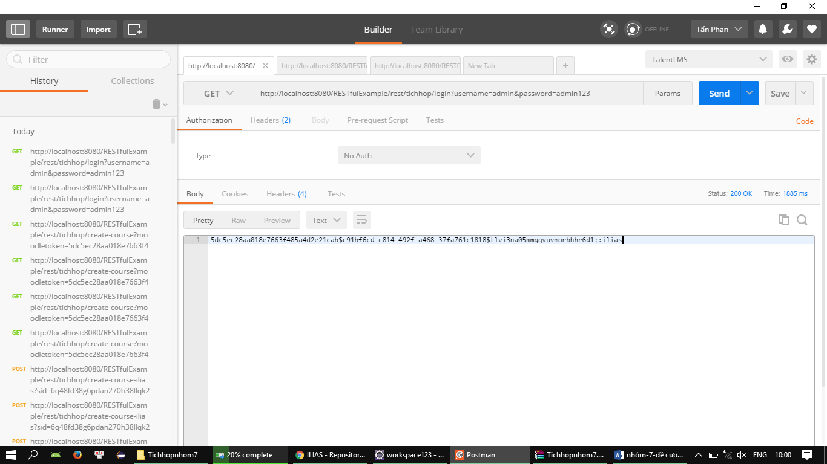

Kết quả trả về sẽ là Token và seasean id để có thể đăng nhập vào các hệ thống khác.

- Tạo khóa học bằng server rest

Với moodle:
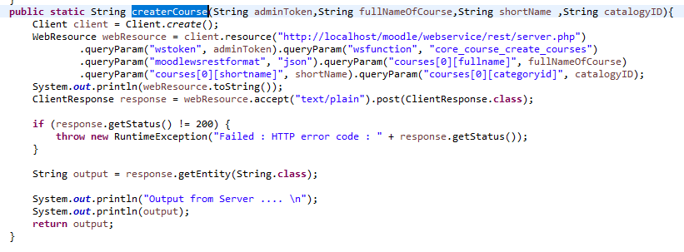
Sau khi dùng phương thức này sẽ tạo ra 1 url tương ứng như sau để có thể tạo ra khóa học :

https://localhost/moodle/webservice/rest/
server.php?wstoken=5dc5ec28aa018e7663f485a4d2e21cab&wsfunction=core_course_create_courses&moodlewsrestformat=json&courses%5B0%5D%5Bfullname%5D=Laptrinhc&courses%5B0%5D%5Bshortname%5D=ltc&users%5B0%5D%5Bcategoryid%5D=11

Với ILIAS: Sẽ gửi lên một bản tin SOAP với định dạng như sau:
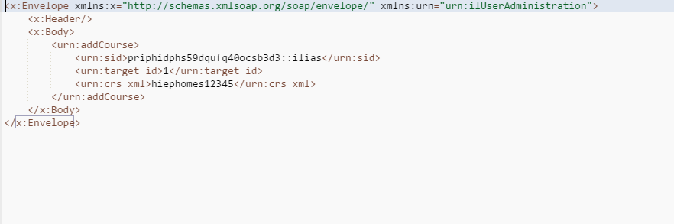
Để có thể tạo ra khóa học: sid là seasion id mà ta có khi đăng nhập.

Đây là code tạo ra url restful để gộp chung các chức năng cho client gửi lên ằng pram

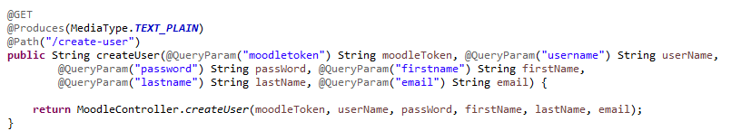

http://localhost:8080/RESTfulExample/rest/tichhop/create-course?moodletoken=5dc5ec28aa018e7663f485a4d2e21cab&iliassid=ssphgojuvcpam004mma1d6gnb2::ilias&fullname=anndrodigag&shortname=ktgagg
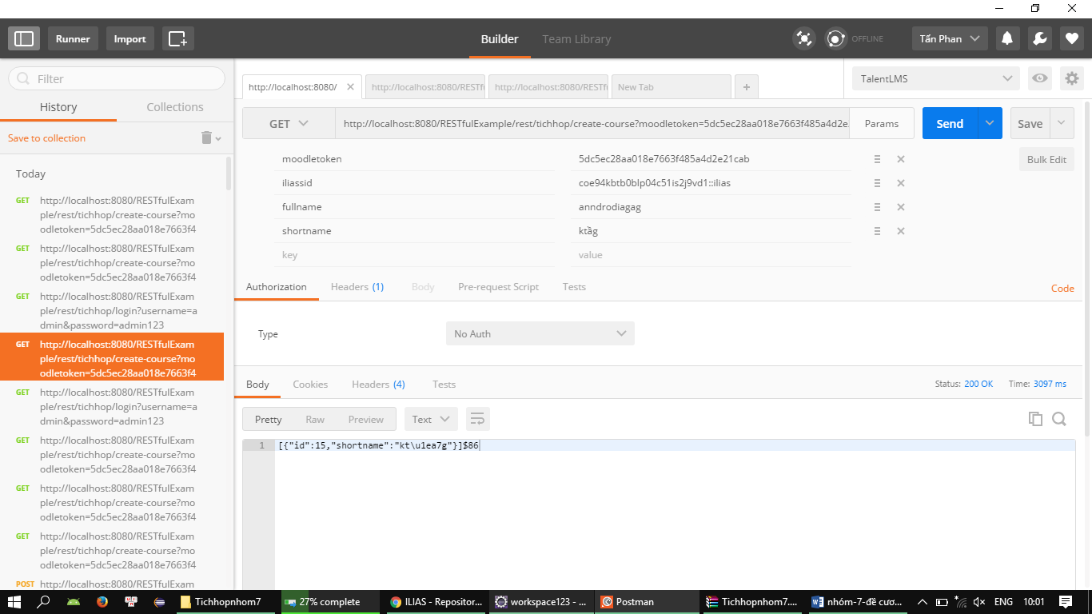

Kết quả : tạo course trên moodle và ILIAS
